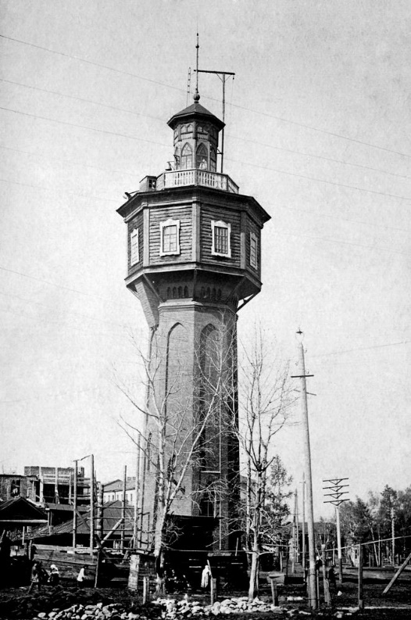
Визиткой нашего города является Водонапорная башня (пожарная каланча) – яркий памятник промышленной архитектуры, построена в 1916г. по немецкому проекту на средства Белорецкого железноделательного завода. Общий вид сооружения выполнен в псевдоготическом стиле, о чем свидетельствуют стрельчатые оконные и дверные проемы. В кирпичной кладке так же наблюдаются восходящие заострения. Башня предназначалась для накачивания воды, забор которой осуществлялся из городского пруда. На высоте 18 м. над землёй, установлена стальная ёмкость, из которой по трубам вода рассредоточивалась к близлежащим строениям Верхнего селения. Смотровая площадка на вершине башни (самое высокое на то время строение города) служила для пожарного надзора. Если где-либо случался пожар, вывешивались бычьи пузыри (ночью фонари) от одного до четырёх. Город был условно поделён на 4 части, которым соответствовало их количество. Это служило сигналом пожарникам. Последняя подача воды из башни была осуществлена в 1956г. Верхняя беседка просуществовала до 70-х годов 20в. Во второй пол. 20в. на башне были установлены часы, которые в 90-х годах демонтировали. В 2012оду, к 250-летию г. Белорецка, произведена капитальная реконструкция башни, в ходе которой востановили утраченную ранее башенку на крыше.
Напротив башни, через ул. Ленина (раньше Тирлянская) и сейчас стоят дом и лавка купца Гогина – памятники архитектуры. Дом- двухэтажное угловое здание с балконом, верхний этаж деревянный, нижний каменный. Крыша имеет надстройку со слуховым окном. Два дома Гогина располагались подряд от угла перекрёстка. В 1916-17г. Гогин начал возведение нового углового дома под помещения магазинов и строительной компании. Существует распространённый миф о том, что с балкона этого дома возвестили о революции. Но на самом деле, в момент свершения октябрьской революции, достроен был только каменный первый этаж. Национализация лишила Гогина права собственности, и строительство было прервано. Фундамент затопило грунтовыми водами. Только в 1927г, была приведена в порядок имеющаяся постройка и возведен второй этаж. В доме разместилось правление Рабкома. Позже – Белторг. В сер. 20в. это здание было значительно надстроено в длину, со стороны ул. Точисского. Он числится под исторически присвоенном №55. Сегодня здание занимают МУП «Тепловые сети», а угловую часть занимает магазин «Самовар».
Рядом по ул. Ленина расположена продуктовая лавка купца Гогина.( в наши дни известен как магазин «Умелые руки»). Это прекрасное здание, построенное из белого кирпича в1907 году. Заметна также небрежность в кладке правого крыла, которое в первой пол. 20в. перестраивалось. Здесь плоскость стены дома пересекают две вертикальные пилястры, которые вместе с боковыми лизенами (лопатками) создают впечатление стыков срубов. Остальное пространство заполнено оконными и дверными проёмами, над которыми, точно резные «наличники», выложены фигурные сандрики.
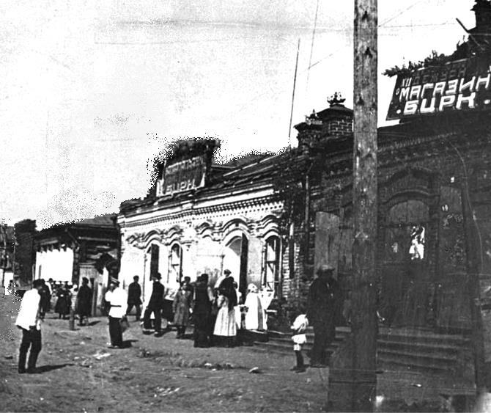
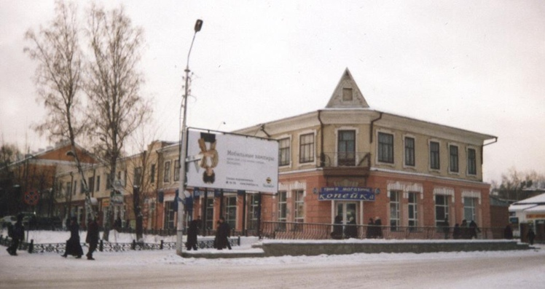

Почта - располагалась напротив управы и училища. На раннем фото, отлично обозревается первое здание белорецкой почты, виден даже почтовый ящик у входа. Старое здание почты существовало до 1914г., после чего сгорело.
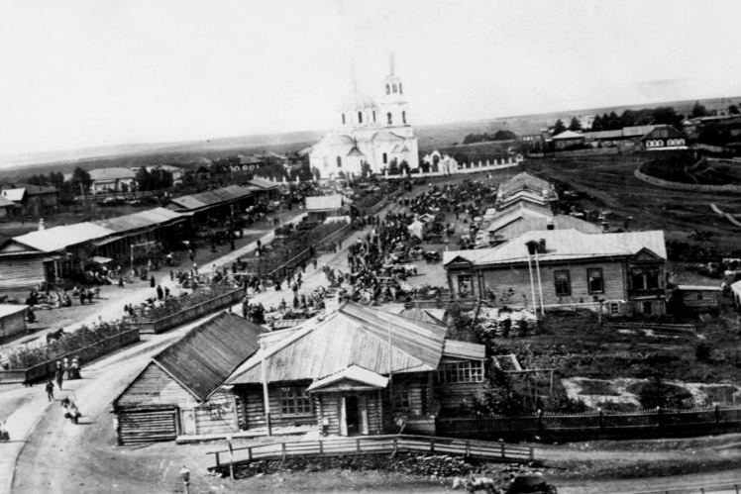

Дом Коля принадлежал заводскому управителю К.О. Колю, построенный в нач.1890-х годов по ул. Лесная. Располагалось оно на площади перед плотиной, на месте нынешнего центра занятости. Возле дома бил фонтан, а на побережье располагалась небольшая личная пристань. Позднее пристань значительно расстроилась и превратилась в лодочную станцию. Известно, что во время революции, в этом доме был создан штаб красных партизан Каширина. А с 1925г., здесь организовали двухклассную (5-ти годичную) школу №2.
